7. ПОЛОЖИТЕЛЬНЫЕ ЭМОЦИИ.
В наше сложное время нелегко сохранять оптимизм, и чем человек старше, тем сложнее это делать, так как приходится преодолевать сложный барьер под названием старость, ведь именно она ограничивает нас в наших возможностях.
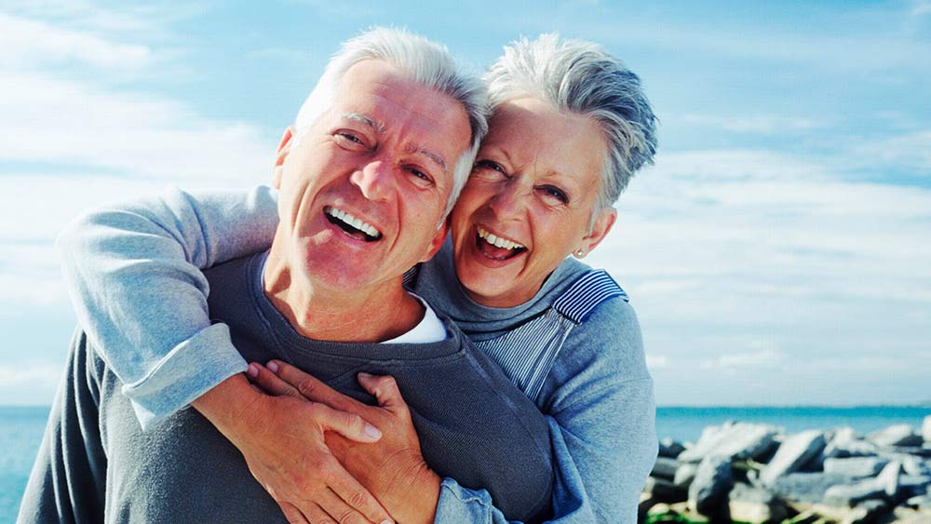

Старайтесь смотреть на это не панически, а реально. Не заостряйте внимание на том, что вы сделать уже не можете. Ваша жизнь станет легче, и в старости будет немало приятных моментов, если вы будете сохранять положительный настрой. Задумайтесь об этом и будьте здоровы!
8. ОТКАЗ ОТ КУРЕНИЯ И АЛКОГОЛЯ,
которые являются одной из главных причин слабоумия. Ни для кого не секрет, сколько жизней уносят такие пагубные пристрастия, как курение и алкоголь.
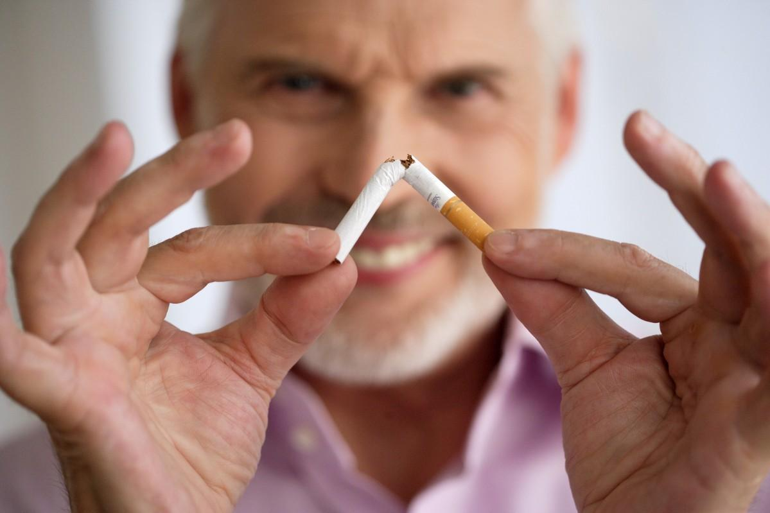

Автор: психиатрическое отделение диспансера
УЗ «ВОКЦ психиатрии и наркологии»
г. Витебск, ул. Коммунистическая, д.1/3
телефон регистратуры: (0212) 61 45 80
Министерство здравоохранения Республики Беларусь

УЗ «Витебский областной клинический центр
психиатрии и наркологии»

8 правил здорового образа жизни
для пожилых

г.Витебск, 2022г.
1. РАБОТА.
Некоторые так и говорят: «Ни дня не буду работать, как уйду на пенсию. Буду отдыхать!» Это ошибка. Не надо уходить на отдых. Если работа для вас физически сложная, то поменяйте ее на другую, которая будет поддерживать ваш мышечный тонус.
Но и не перерабатывайте! Даже если у вас огород зарастает травой, не старайтесь наскоком избавиться от лишней растительности, дергая ее до изнеможения. Это не решит огородную проблему, а только добавит новые в виде надорванной спины, повышенного давления, уныния. Все должно быть в меру.
2. ОБЩЕНИЕ.
Не забывайте о друзьях. Заводите новых друзей. Общение с ними поднимает настроение, повышает внутренний тонус. Оптимизм полезен и физически, и духовно для человека.
Чтобы не быть забытыми своими друзьями, сами не забывайте о них. Устраивайте с друзьями чаепития, обменивайтесь новостями, делитесь собственными поделками. Вспомните про библиотеки. Там вы можете не только найти интересную книгу, но и познакомиться с новыми людьми.
3. ВОЗМОЖНОСТЬ ИЗБЕГАТЬ СТРЕССОВЫХ СИТУАЦИЙ.
Даже легкое волнение, например, от просмотра ежедневных новостей, высвобождает гормон кортизон, который заставляет нейроны дегенерировать, кроме того, повышает возможность инфаркта и инсульта.
4. АКТИВНАЯ УМСТВЕННАЯ ДЕЯТЕЛЬНОСТЬ.
Как ни печально это признавать, но факт остается фактом: с возрастом стареет и наш мозг. Мы начинаем замечать, что нам труднее становится усваивать информацию и планировать текущие дела, подводит память, и вообще мозг работает не так быстро, как в молодости.
Наше умственное здоровье в наших руках! Главное – это продолжать развиваться интеллектуально, повышать свою умственную активность. Не надо сидеть часами перед телевизором, вместо этого гораздо полезнее читать книги и размышлять о прочитанном. Не забрасывайте шахматы, а если вы не умеете в них играть, то учитесь! Или просто разгадывайте кроссворды.
5. ФИЗИЧЕСКАЯ КУЛЬТУРА.
Имеется в виду физическая активность, движения вашего тела. В любое время года приветствуются нашим организмом прогулки по свежему воздуху.
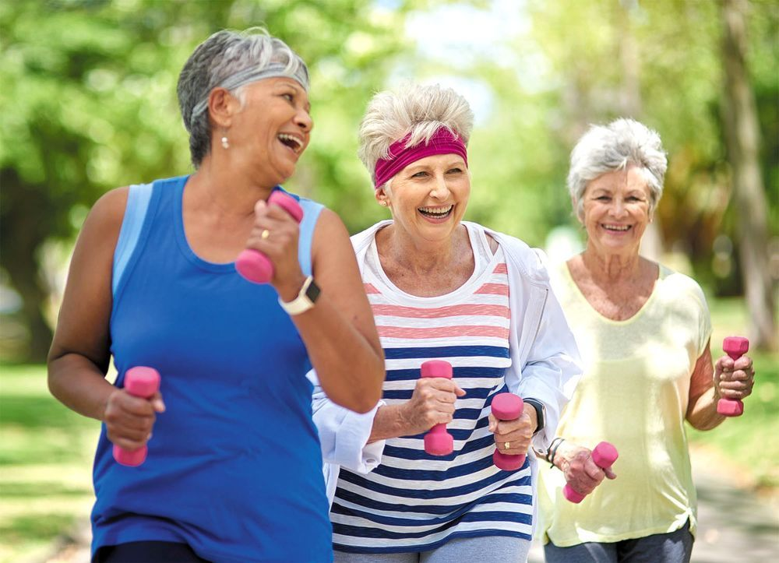
Зимой замечательна простая ходьба на лыжах, летом активная пешая прогулка. Физическая активность наполняет кислородом клетки тела, что помогает сохранять молодость. Элементарная зарядка может творить с нами просто чудеса: она буквально вдыхает в ваш организм силы, ну и, конечно, подтягивает мышцы.
6. ПРАВИЛЬНОЕ И ЗДОРОВОЕ ПИТАНИЕ.
Пища должна быть не только здоровой, но и употребляться в определенное время. Разнообразный завтрак, плотный, но не жирный обед и легкий ужин. Нельзя переедать. Чем старше человек, тем меньше жирной и белковой пищи и больше овощей и продуктов, богатых клетчаткой. Не забывайте о воде.

